ФЕДЕРАЛЬНОЕ АГЕНТСТВО ЖЕЛЕЗНОДОРОЖНОГО ТРАНСПОРТА
Федеральное государственное бюджетное образовательное учреждение высшего профессионального образования
«Петербургский государственный университет путей сообщения
Императора Александра I»
(ФГБОУ ВПО ПГУПС)

Кафедра «Информатика и информационная безопасность»

ПРОГРАММА
учебной практики
«УЧЕТНО-ИНФОРМАЦИОННАЯ ПРАКТИКА» (Б2.У.1)
для направления 38.03.01 «Экономика»

по профилю«Бухгалтерский учет, анализ и аудит»
Форма обучения – очная, заочная

Санкт-Петербург
2016
Программа рассмотрена и обсуждена на заседании кафедры «Информатика и информационная безопасность»
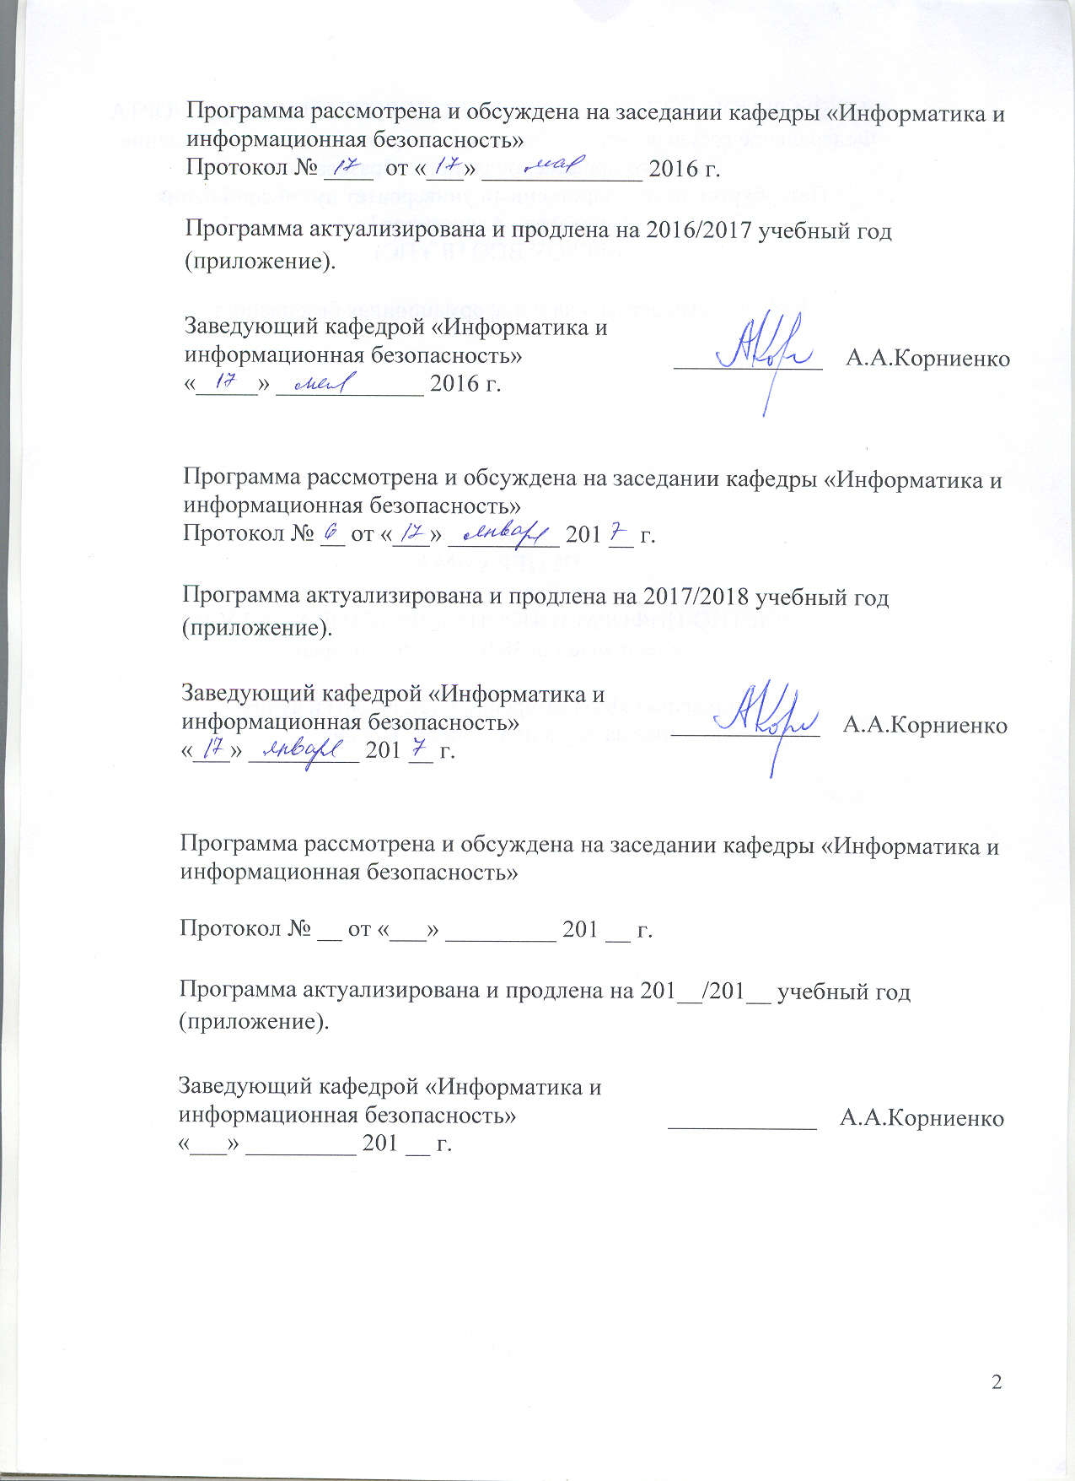Протокол № ____ от «___» _____________ 2016 г.

Программа актуализирована и продлена на 2016/2017 учебный год (приложение).

Заведующий кафедрой «Информатика и информационная безопасность» | ____________ | А.А.Корниенко
«_____» ____________ 2016 г.

Программа рассмотрена и обсуждена на заседании кафедры «Информатика и информационная безопасность»
Протокол № __ от «___» _________ 201 __ г.

Программа актуализирована и продлена на 2017/2018 учебный год (приложение).

Заведующий кафедрой «Информатика и информационная безопасность» | ____________ | А.А.Корниенко
«___» _________ 201 __ г.

Программа рассмотрена и обсуждена на заседании кафедры «Информатика и информационная безопасность»

Протокол № __ от «___» _________ 201 __ г.

Программа актуализирована и продлена на 201__/201__ учебный год (приложение).

Заведующий кафедрой «Информатика и информационная безопасность» | ____________ | А.А.Корниенко
«___» _________ 201 __ г.

ЛИСТ СОГЛАСОВАНИЙ
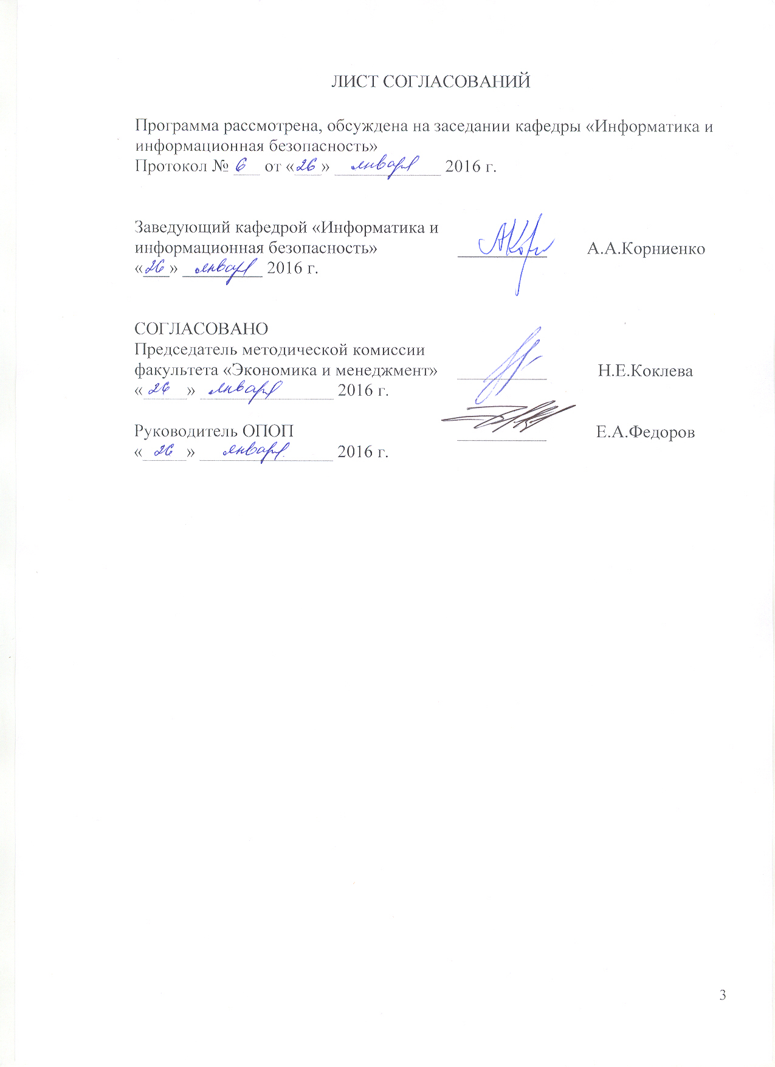
Программа рассмотрена, обсуждена на заседании кафедры «Информатика и информационная безопасность»
Протокол № ___ от «___» ____________ 2016 г.

Заведующий кафедрой «Информатика и информационная безопасность» | __________ | А.А.Корниенко
«___» _________ 2016 г.

СОГЛАСОВАНО  Председатель методической комиссии факультета «Экономика и менеджмент» | __________ | Н.Е.Коклева
«_____» _______________ 2016 г.
Руководитель ОПОП | __________ | Е.А.Федоров
«_____» _______________ 2016 г.

Вид практики, способы и формы ее проведения

Программа составлена в соответствии с ФГОС ВО, утвержденным
12 ноября 2015 г., приказ № 1327 по направлению 38.03.01 «Экономика»
по учебной практике «Учетно-информационная практика».

Вид практики -учебная.
Тип практики - практика по получению первичных профессиональных умений и навыков, в том числе первичных умений и навыков научно-исследовательской деятельности.
Способы проведения практики - стационарная; выездная.
Форма проведения практики - практика проводится дискретно –по периодам проведения практик.
Задачами проведения практики является:
- закрепление теоретических знаний обучающихся, полученных при изучении основ современных информационных технологий и тенденций их развития;
- обучение студентов практическому применению современных программных средств;
- обучение первичным навыкам работы по избранному направлению.

2. Перечень планируемых результатов обучения при прохождении практики, соотнесенных с планируемыми результатами освоения основной профессиональной образовательной программы

Планируемыми результатами прохождения практики является приобретение знаний, умений, навыков и опыта деятельности.
В результате прохождения практики обучающийся должен:
ЗНАТЬ:
- технические и программные средства реализации информационных технологий;
- базы данных;
- глобальные и локальные компьютерные сети;
УМЕТЬ:
- использовать в профессиональной деятельности современные информационные технологии.
ВЛАДЕТЬ:
- программным обеспечением для работы с деловой информацией и основами Интернет-технологий.
Приобретенные знания, умения, навыки и/или опыт деятельности, характеризующие формирование компетенций, осваиваемых при прохождении данной практики, позволяют решать профессиональные задачи, приведенные в соответствующем перечне по видам профессиональной деятельности в п. 2.4 общей характеристики основной профессиональной образовательной программы (ОПОП).
Прохождение практики направлено на формирование следующих общекультурных компетенций (ОК):
- способность использовать основы правовых знаний в различных сферах деятельности (ОК-6);
- способность к самоорганизации и самообразованию (ОК-7).
Прохождение практики направлено на формирование следующих общепрофессиональных компетенций (ОПК):
- способность осуществлять сбор, анализ и обработку данных, необходимых для решения профессиональных задач (ОПК-2);
- способность выбрать инструментальные средства для обработки экономических данных в соответствии с поставленной задачей, проанализировать результаты расчётов и обосновать полученные выводы (ОПК-3).
Прохождение практики направлено на формирование следующих профессиональных компетенций (ПК), соответствующих видампрофессиональной деятельности, на которые ориентирована программа бакалавриата (расчетно-экономическая,аналитическая, научно-исследовательская, организационно-управленческая, учетная):
аналитическая, научно-исследовательская деятельность
- способность на основе описания экономических процессов и явлений строить стандартные теоретические и эконометрические модели, анализировать и содержательно интерпретировать полученные результаты (ПК-4);
- способность, используя отечественные и зарубежные источники информации, собрать необходимые данные, проанализировать их и подготовить информационный обзор и/или аналитический отчёт (ПК-7).
Область профессиональной деятельности обучающихся, прошедших данную практику, приведена в п. 2.1 общей характеристики ОПОП.
Объекты профессиональной деятельности обучающихся, прошедших данную практику, приведены в п. 2.2 общей характеристики ОПОП.

3. Место практики в структуре основной профессиональной образовательной программы

Практика «Учетно – информационная практика» (Б2.У.1) относится к Блоку 2 «Практики» и является обязательной.

4. Объем практики и ее продолжительность

Практика проводится в летний период.

Для очной формы обучения:
Вид учебной работы | Всего часов | Семестр
 |  | 2
Общая трудоемкость: час / з.е. | 108/3 | 108/3
Форма контроля знаний | З | З
Продолжительность практики: неделя | 2 | 2

Для заочной формы обучения
Вид учебной работы | Всего часов | Курс
 |  | 2
Общая трудоемкость: час / з.е. | 108/3 | 108/3
Форма контроля знаний | З | З
Продолжительность практики: неделя | 2 | 2
Примечание:
З - зачет

5. Содержание практики
№  п/п | Наименование раздела | Неделя
1 | Текстовый процессор MicrosoftWord | I
2 | Редактор презентацийMicrosoftPowerPoint | I
3 | Графический редакторMicrosoftVisio | I
4 | Табличный процессор MicrosoftExcel | I, II
5 | Система управления базами данных MicrosoftAccess | II
6 | Математический пакет MathCAD | II
7 | Электронный органайзер MicrosoftOutlook | II

6. Формы отчетности
По итогам практики обучающимся составляется отчет с учетом индивидуального задания, выданного преподавателем, ведущим практику в группе.
Структура отчета по практике представлена в фонде оценочных средств.

7. Фонд оценочных средств для проведения промежуточной аттестации обучающихся по практике

Фонд оценочных средств по практике является неотъемлемой частью программы практики и представлен отдельным документом, рассмотренным на заседании кафедры «Информатика и информационная безопасность» и утвержденным заведующим кафедрой.

8. Перечень основной и дополнительной учебной литературы, нормативно-правовой документации и других изданий, необходимых для проведения практики

Все обучающиеся имеют доступ к электронным учебно-методическим комплексам (ЭУМК) по изучаемой дисциплине согласно персональным логинам и паролям.

Каждый обучающийся обеспечен доступом к электронно-библиотечной системе (ЭБС) через сайт Научно-технической библиотеки Университета htpp://library.pgups.ru/,содержащей основные издания по изучаемой дисциплине.

ЭБС обеспечивает возможность индивидуального доступа для каждого обучающегося из любой точки, в которой имеется доступ к сети Интернет.

8.1. Перечень основной учебной литературы, необходимой для освоения дисциплины

1. Баин, А. М. Автоматизированные информационные системы электронных бизнес-отношений [Электронный ресурс] / А. М. Баин. - Москва: Финансы и статистика, 2009.
2. Информатика. Введение в дисциплину [Электронный ресурс] : учебное пособие / разраб., авт. А. И. Дергачев. - [Б. м. : б. и.], 2013. - 16 с.

8.2. Перечень дополнительной учебной литературы, необходимой для освоения дисциплины

1. Абросимов, Александр Викторович. Система управления базами данных Microsoft Access 2010 [Текст] : учебное пособие / А. В. Абросимов ; ФГБОУ ВО ПГУПС. - Санкт-Петербург : ФГБОУ ВО ПГУПС, 2016. - 53 с.
2. Карминский, Александр Маркович. Информатизация бизнеса: концепции, технологии, системы [Электронный ресурс] / А. М. Карминский, С. А. Карминский, В. П. Нестеров, Б. В. Черников. - Москва : Финансы и статистика, 2004. – 620 с.,

8.3 Перечень нормативно-правовой документации, необходимой для прохождения практики

При освоении данной дисциплины нормативно-правовая документация не используется.

8.4 Другие издания, необходимые для прохождения практики

1.Грег Перри. MicrosoftOffice 2007. Все в одном. – М.: ООО
«И.Д. Вильямс», 2008. – 608 с.

2.Немцова Т.И., Голова С.Ю., Казанкова Т.В.. Базовая компьютерная подготовка. Операционная система, офисные приложения. Интернет – М.: Форум., Инфра-М, 2010. - 1540 с.

3.Новожилов О.П. Информатика: Учебное пособие. – М.: Юрайт, 2011.- 564 с.

4. Хомоненко А.Д. Основы современных компьютерных технологий. Учебник – М.: Корона-Принт, 2009. - 672 с.

9. Перечень ресурсов информационно-телекоммуникационной сети «Интернет», необходимых для прохождения практики

- Электронный фонд нормативно-правовой документации: http://docs.cntd.ru/search/intellectual?q=%D0%93%D0%9E%D0%A1%D0%A2+%D0%A0+56205-2014+&itemtype);
- Электронный каталог Научно-технической библиотеки Петербургского государственного университета путей сообщения. Автор/создатель: Петербургский государственный университет путей сообщения.Научная электронная библиотека:
http://library.pgups.ru/elib/multim/2015/inform_01.zip?
- Российская государственная библиотека для молодежи (РГБМ): http://www.rgub.ru/
- Библиотека Администрации Президента Российской Федерации: http://lib.adm.gov.ru/
- Электронный фонд нормативно-правовой документации: http://docs.cntd.ru/search/intellectual, http: //studopedia.org, http: //lektsiopedia.org
- Российская государственная библиотека для молодежи (РГБМ):http://www.rgub.ru/
- Библиотека Администрации Президента Российской Федерации : http://lib.adm.gov.ru/

10. Перечень информационных технологий, используемых при проведении практики, включая перечень программного обеспечения и информационных справочных систем

Системой информационного обеспечения практики предусматриваются использование единой автоматизированной информационной системы управления Университета (ЕАИСУ) для учета прохождения практики обучающимися с первого по пятый курсы.

Перечень информационных технологий, используемых при осуществлении образовательного процесса по практике:
- технические средства (компьютерная техника и средства связи (персональные компьютеры, проектор);
- методы обучения с использованием информационных технологий (демонстрация мультимедийных материалов, компьютерный лабораторный практикум);
- перечень Интернет-сервисов и электронных ресурсов (поисковые системы, электронная почта, профессиональные, тематические чаты и форумы, системы аудио и видео конференций, онлайн-энциклопедии и справочники, электронные учебные и учебно-методические материалы).

Кафедра «Информатика и информационная безопасность» обеспечена необходимым комплектом лицензионного программного продукта:
- MicrosoftWindows 7;
- MicrosoftWord 2010;
- MicrosoftExcel 2010;
- MicrosoftPowerPoint 2010;
- MicrosoftVisio;
- MathCad 6.0.

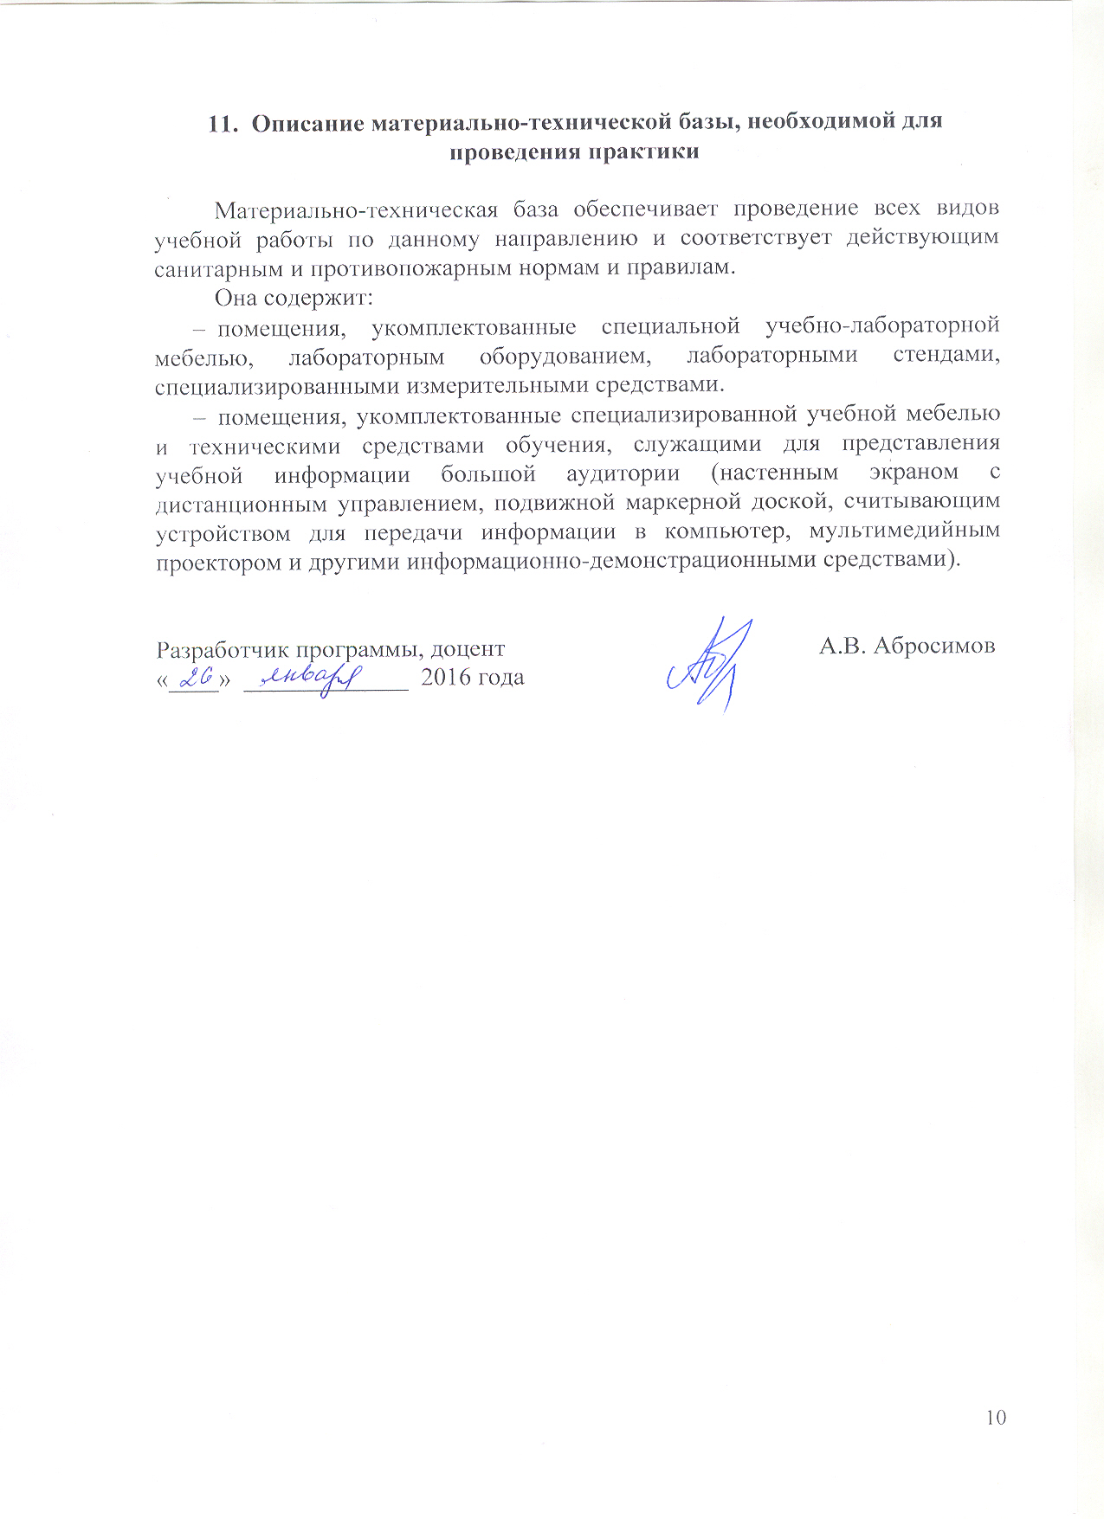11. Описание материально-технической базы, необходимой для проведения практики

Материально-техническая база обеспечивает проведение всех видов учебной работы по данному направлению и соответствует действующим санитарным и противопожарным нормам и правилам.
Она содержит:
- помещения, укомплектованные специальной учебно-лабораторной мебелью, лабораторным оборудованием, лабораторными стендами, специализированными измерительными средствами.
- помещения, укомплектованные специализированной учебной мебелью и техническими средствами обучения, служащими для представления учебной информации большой аудитории (настенным экраном с дистанционным управлением, подвижной маркерной доской, считывающим устройством для передачи информации в компьютер, мультимедийным проектором и другими информационно-демонстрационными средствами).

Разработчик программы, доцент |  | А.В. Абросимов
«____» _____________ 2016 года

